RANCANG BANGUN ALAT PENGUKUR KECEPATAN GERAKREAKSI MANUSIA MENGGUNAKAN AT89C51
Wydyanto
Dosen Universitas Bina Darma, Palembang
Jalan Jenderal Ahmad Yani No.12, Palembang
Pos-el : Widiwidyanto@yahoo.com

Abstrak : Alat pengukur kecepatan gerak reaksi manusia adalah peralatan elektronika digital yang terdiri dari mikrokontroler jenis AT89C51, rangkaian driver indikator, rangkaian penguji dan yang diuji serta pendekode penampil yang akan menghasilkan tampilan tiga digit angka desimal yang menunjukkan hasil pengukuran kecepatan gerak reaksi.Alat ini terdiri dari dua tombol penguji dan dua tombol peserta yang diuji. Rangkaian diaktifkan dengan penekanan salah satu tombol pada penguji dan peserta yang diuji memperhatikan 2 indikator LED yang akan menyala. Hal itu menandakan proses pencacahan pada mikrokontroler dimulai. Kemudian penekanan tombol selanjutnya pada peserta yang diuji akan menghentikan cacahan hingga ditampilkan suatu bilangan yang menunjukkan hasil kecepatan gerak reaksi. Pada tampilan seven segment nilai terkecil dengan batasan satu menunjukkan gerak reaksi yang cepat dan cacahan terbesar dengan nilai gerak reaksi lambat. Hal tersebut diatas akan diuraikan pada makalah Ilmiah ini.

Kata Kunci: Kecepatan, gerak, respon dan mirokontroler
Abstract: A series gauges the velocity of the human reaction is a digital electronic equipment consisting of a microcontroller AT89C51 type, indicator driver circuit, circuit testers and the tested and pendekode viewer that will yield a three-digit decimal number that indicates the results of measurements of the velocity of this tester consists of two buttons and two buttons participants were tested. The circuit is activated with a key emphasis on the tester and the tested participants noticed two LED indicator lights up. This indicates to the microcontroller starts the enumeration process. Then presses the button next to the participants who tested will stop the count until a number is displayed showing the results of the velocity of the reaction. In the seven segment display with the smallest value of one indicates boundaries motion and rapid reaction with the largest count value of the reaction is slow motion. The above will be described in this Scientific papers.
Keywords: speed, motion, response and mirokontroler

- PENDAHULUAN
Gerak pada manusia sebagai suatu respon dari sesuatu merupakan hal yang selalu berbeda pada setiap orang atau individu. Respon tersebut ada yang bersifat cepat, sedang dan lambat. Terkadang beberapa pekerjaan atau kegiatan sehari-hari membutuhkan respon yang cepat, terutama dalam menghadapi suatu permasalahan yang perlu cepat diselesaikan. Misalkan seorang penjaga gawang dalam persepak-bolaan harus mempunyai respon yang cepat dan tepat terhadap kedatangan bola yang menuju ke gawangnya. Namun seringkali respon tersebut sulit untuk diukur karena sangat flexible sekali dan terkadang bersifat subjektif. Untuk itu maka diperlukan suatu alat ukur untuk menentukan cepat atau lambatnya gerak respon manusia tersebut. Dalam penelitian ini penulis akan menjelaskan secara umum rancang bangun dan prinsip kerja serta pengujian alat pengukur kecepatan gerak reaksi manusia dengan menggunakan mikrokontroler jenis AT89C51. Dari alat ini nantinya akan dapat diketahui seberapa besar respon yang akan dilakukan pada setiap orang Alat ukur ini akan terdiri dari 4 saklar utama, yakni 2 saklar untuk penguji dan 2 saklar untuk peserta (orang ) yang diuji yang dapat diindikasikan dengan 2 buah lampu LED. Selanjutnya hasil dari pengukuran ini yang berupa waktu dalam detik akan terukur dan ditampilkan dalam angka tiga digit seven segment. Dengan demikian diharapkan penentuan respon gerak manusia tersebut dapat terukur dan lebih bersifat objektif berdasarkan angka keluaran pada seven segment. Mikrokontroler AT 89C51 merupakan sistem komputer kecil yang biasa digunakan untuk sistem pengendali atau pengontrol yang dapat diprogram sesuai kebutuhan “Agfianto Eko Putra, Belajar Mikrokontroler AT89C51/52/55 (Teori dan Aplikasi), Cetakan Pertama, Gava Media”. .
Pada perancangan alat ini, mikrokontroler difungsikan sebagai counter atau pencacah sekaligus pengendali rangkaian driver indikator. Dasar perancangan dan pembuatan sistam atau alat ini menggunakan bantuan mikrokontroler. Hal tersebut dikarenakan lebih bersifat praktis dan lebih mudah dalam pembuatan prototypenya. Adapun alat ini dapat didasari atas prinsip kerja dari suatu rangkaian gerbang logika seperti : flip – flop, pencacah pulsa, generator pulsa dan lain – lainnya. Dengan kombinasi tersebut maka rangkaian yang sederhana tersebut menjadi lebih rumit dan lebih sukar dibuat.
IC Mikrokontreoler yang dipakai pada alat ini adalah jenis AT89C51 karena banyak keunggulannya dibandingkan generasi sebelumnya seperti 8031 dan 8051 yang masih membutuhkan memori eksternal untuk penyimpanan program “Agfianto Eko Putra, Belajar Mikrokontroler AT89C51/52/55 (Teori dan Aplikasi), Cetakan Pertama, Gava Media”.
Mikrokontroler AT89C51 ini merupakan produksi dari ATMEL yang kompatibel dengan keluarga MCS-51, sehingga perintah-perintah dan fungsi kaki-kakinya tidak jauh berbeda dengan mikrokontroler keluarga MCS-51 yang sudah sering digunakan. Mikrokontroler ini memiliki 4 kbytes; Flash Erasable and Programmable Read Only Memory (EPROM) didalamnya.
Memori yang mempergunakan teknologi ini dapat diakses secara langsung oleh mikrokontroler sehingga disini tidak diperlukan pengalamatan memori keluaran jika memori program yang disediakan telah mencukupi. Dengan flash memori ini dapat diisi program dan dihapusnya secara elektrik yaitu dengan memberikan kondisi-kondisi tertentu ( high / low ) pada kaki-kakinya sesuai dengan konfigurasi untuk memprogram atau menghapusnya. Cara ini lebih praktis dibanding menggunakan EPROM eksternal karena akan memperumit rangkaian.
Berikut ini kemampuan dari mikrokontroler AT89C51 sebagai berikut: 8-Bit mikrokontroler 4 kbytes Programmable Flash Memory dengan kemampuan 1000 kali pemrograman atau penghapusan 2 buah 16 bit Timer / Counter 6 sumber interupt Jangkauan operasi 0-24 MHz 128x8-bit Internal Random Access Memory (RAM) 32 jalur input / output On-Chip Oscillator dan Clock circuitry “Paulus Andi Nalwan, Panduan Praktis Teknik Antarmuka Dan Pemrograman (Mikrokontroler AT89C51), Elex Media Komputindo 2003
Fungsi dari tiap pin (kaki) IC (Integrated Circuits) mikrokontroller AT89C51 dapat dilihat pada gambar 2. Pada mikrokontroler AT89C51 mempunyai 40 kaki, 32 kaki di antaranya adalah kaki untuk keperluan port paralel. Satu port paralel terdiri dari 8 kaki, dengan demikian 32 kaki tersebut membentuk 4 buah port paralel. Masing-masing port tersebut dikenal sebagai port 0, port 1, port 2 dan port 3.

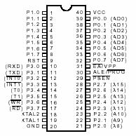

Gambar 1. Konfigurasi kaki AT89C51

Berdasarkan gambar 2 diatas, berikut ini merupakan deskripsi dari tiap kaki yang ada pada mikrokontroler AT89C51, sebagai berikut:. Vcc Merupakan Supply Tegangan. GND Merupakan kaki yang dihubungkan dengan ground dari rangkaian. Port 0 ini merupakan dwi fungsi input / output port 8 bit pada AT89C51. Port ini selain sebagai input /output port juga bisa dipakai sebagai alamat bit bawah ( low oder address ) yang multipleks dengan bit data ( AD0 – AD7 ) “Moh. Ibnu Malik, Belajar Mikrokontroler, elek Media komputindo, Jakarta, 2003
.
Port 1 adalah input / output port 8 bit pada AT89C51. Port ini tidak mempunyai fungsi alternatif seperti pada port 0. Port 2 adalah dwi fungsi input / output port 8 bit pada AT89C51. Port ini selain sebagai input /output port juga bisa dipakai sebagai alamat bit atas (high order address ), yaitu A8-A15 pada saat pengambilan intruksi dari memori program eksternal dan pengakesan memori data eksternal yang menggunakan alamat 16 bit. Port 3 adalah dwi fungsi input / output port 8 bit pada AT89C51. Port ini selain sebagai input /output port juga mempunyai fungsi alternatif lainnya yang ditunjukkan sebagai berikut : P3.0 sebagai kaki RXD ( serial input port )
P3.1 sebagai kaki TXD ( serial output port )
P3.2 sebagai kaki INT 0 ( interupsi eksternal 0 )
P3.3 sebagai kaki INT1( interupsi eksternal 1 )
P3.4 sebagai kaki T0 ( timer 0 eksternal input )
P3.5 sebagai kaki T1 ( timer 1 eksternal output )
P3.6 sebagai kaki WR

P3.4 sebagai kaki RD RST adalah Reset input. Semua kaki input / output akan high ketika input reset ini high. Dengan memberikan sinyal high pada input reset ini selama 2 siklus mesin akan me-reset mikrokontroler. XTAL 1 Input dari inverting oscillator amplifier dan input dari eksternal clock. XTAL 2 Output dari inverting oscillator amplifier. ALE ( Address Latch Enable) Sinyal keluaran dari kaki ini digunakan untuk mendemultipleksingkan antara alamat dan data “Paulus Andi Nalwan, Panduan Praktis Teknik Antarmuka Dan Pemrograman (Mikrokontroler AT89C51), Elex Media Komputindo 2003.
EA ( External Access ) / Vpp Jika kaki ini diberi tegangan low, maka mikrokontroler akan mengakses memori program eksternal dan jika high berarti mengakses memori program Internal.
PSEN (Program Store Enable ) Kaki ini digunakan untuk berhubungan ke kaki OE pada eksternal ROM yang bertujuan untuk membaca program.
Alat pengukur kecepatan gerak reaksi adalah suatu sistem peralatan elektronika berbasis mikrokontroler AT89C51 dengan pemasangan empat buah saklar input dan dua buah indikator LED serta tiga digit tampilan seven segmen untuk menampilkan hasil pengukuran waktu kecepatan reaksi “ Mike Tooley, Rangkaian Elektronik (Prinsip dan Aplikasi), Erlangga, Jakarta 2003”.
.
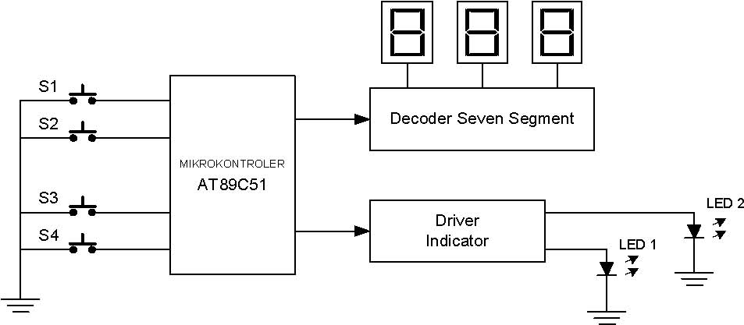

Gambar 2. Diagram Blok Alat Pengukur Kecepatan Gerak Reaksi Manusia

Rangkaian mikrokontroler berfungsi sebagai pengendali utama rangkaian yang melakukan proses pencacahan dan melakukan penyalaan ke driver indicator “Albert Paul Malvino, Aproksimasi Rangkaian Semikonduktor, Barmawi – Tjia, Erlangga, Jakarta 2003”.
Rangkaian driver indikator itu terdiri dari sebuah transistor yang bekerja sebagai saklar, yakni difungsi untuk menyalakan LED indikator yang sebelumnya mendapatkan logika high dari mikrokontroler melalui port 3 titik 0 (P3.0) dan port 3 titik 1 (P3.1). Dan rangkaian decoder seven segment berfungsi merubah 4 bit data biner dari MCU menjadi cacahan angka desimal pada tampilan seven segment untuk menunjukkan kecepatan dari gerak reaksi yang diukur “Albert Paul Malvino, Aproksimasi Rangkaian Semikonduktor, Barmawi – Tjia, Erlangga, Jakarta 2003.
.
Ketika pertama alat dihidupkan maka rangkaian mikrokontroler dalam keadaan stand bye dan seven segment menampilkan angka 000. Penekanan saklar S1 atau S2 yang dilakukan oleh penguji akan mengaktifkan indikator LED 1 atau LED2. Dimana jika saklar S1 ditekan maka LED1 yang akan dinyalakan dan jika saklar S2 ditekan maka LED2 yang dinyalakan. Selama LED1 atau LED2 menyala maka mikrokontroler akan melakukan hitungan dari 000 - 001- 002 demikian dengan sangat cepat dengan kecepatan 1 milidetik. Maka peserta yang akan diuji akan melakukan penekanan saklar S3 atau S4 untuk menghentikan hitungan yang ditampilkan pada seven segment. Dimana jika saklar S1 ditekan maka peserta yang diuji harus menekan saklar S3 begitupula jika saklar S2 ditekan maka saklar S4 yang harus ditekan.
Pada kecepatan gerak reaksi (respon) mendapat nilai baik atau gerak reaksi dikatakan baik jika angka yang tampilan seven segment menunjukkan angka sekecil mungkin atau batas satu antara 0 mdetik sampai dengan 399 mdetik. Untuk mengetahui reaksi peserta yang diuji apakah sangat baik, normal atau kurang baik dapat dilihat pada tabel 1, yang mana tabel tersebut didapat dari data KONI. Proses kerja mikrokontroler AT89C51 dilakukan melalui 4 buah saklar pengendali masing-masing saklar S1 sebagai start penyalaan LED1 dengan pemberian logika tinggi bagi P3.0. Kemudian S2 sebagai instruksi untuk menyalakan P3.1 agar dapat mengendalikan transistor Q2. Saklar S3 dan S4 masing-masing digunakan untuk melakukan proses penghentian cacahan jika saklar yang ditekan sesuai.
Resisistor atau tahanan R1, R2, R3 dan R4 pada gambar skema rangkaian lengkap berguna sebagai pull-up resistor yang fungsinya memberikan logika tinggi bagi masukan P3.4 sampai P3.7 pada saat tidak ada penekanan saklar. Pada kondisi ini mikrokontroler bekerja pada posisi stand-bye atau siap menerima instruksi dari masing-masing pada penekanan saklar. Saklar S1, S2, S3 dan S4 merupakan saklar pengendali untuk memulai penyalaan LED sekaligus pencacahan pada rangkaian counter sekaligus melakukan penghentian pada proses pencacahan yang dilakukan mikrokontroler AT89C51 melalui port 1 dan port 2 “Mike Tooley, Rangkaian Elektronik (Prinsip dan Aplikasi), Erlangga, Jakarta 2003.
Kerja rangkaian MCU dilakukan oleh referensi osilasi dari osilator external menggunakan kristal 12MHz serta kapasitor pengstabil frekuensi C1 dan C2. Saklar S5 merupakan saklar reset untuk membuat mikrokontroler berada pada posisi start awal “Mike Tooley, Rangkaian Elektronik (Prinsip dan Aplikasi), Erlangga, Jakarta 2003.
Pemasangan C5 dan R5 berfungsi melakukan pemberian pulsa tinggi pada saat terjadi penekanan saklar reset. Masing-masing keluaran pada MCU akan diberikan kedua rangkaian utama yaitu rangkaian decoder seven segment yang terdiri dari tiga unit port. Tiap-tiap satu port terdiri dari 4 bit data biner untuk menghasilkan cacahan satuaan, puluhan dan ratusan dalam waktu 1 milisecond untuk diberikan ke rangkaian seven segment. Kemudian dua buah port yaitu P3.0 dan P3.1 akan diberikan ke rangkaian driver indikator untuk melakukan proses penyalaan masing-masing LED indikator.
- METODOLOGI PENELITIAN
Penelitian ini merupakan penelitian kuantitatif yang dilakukan di laboratorium dan bertujuan untuk menghasilkan prototype alat kecepatan gerak manusia menggunakan AT89C51 yang akan dibuat dapat dijelaskan menggunakan diagram blok berikut ini.
Dalam penelitiaan ini akan dibuat diagram flow chart sebelum melakukan proses pemograman pada mikrokontroler agar dapat berfungsi dan bekerja sebagai alat ukur kecepatan gerak reaksi manusia. Susunan dari diagram flow chart dapat ditunjukkan pada gambar III. Proses awal dilakukan dengan proses inisialisasi pada penggunaan masing-masing port. Pada P3.0 dan P3.1 digunakan sebagai keluaran indikator LED kemudian pemilihan port 1, 2 dan 3 masing-masing digunakan untuk melakukan proses keluaran ke rangkaian decoder seven segment serta penentuan pada konstanta 1 milisecond untuk mengaktifkan timer 0 pada mikrokontroler. Selanjutnya dilakukan proses pembacaan port 3 untuk tiap-tiap pendeteksian input pada saklar yang akan mengaktifkan rangkaian mikrokontroler.
Penekanan tombol saklar S1 maka flag1 akan diaktifkan dengan logika high dan LED1 akan dinyalakan. Jika saklar S1 tidak ditekan maka saklar S2 akan dideteksi. Untuk penekanan saklar S2 maka flag1 akan diaktifkan dengan logika low dan LED2 akan dinyalakan. Jika saklar S2 tidak ditekan maka saklar S2 akan kembali ke proses pemanggilan port 3. Berbarengan LED1 atau LED2 menyala akan diaktifkan setting timer 0 pada rangkaian internal mikrokontroler AT89C51 dengan konstanta waktu 1 milisecond.
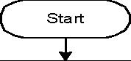
Inisialisasi Port danSetting Timer 01 milisecond
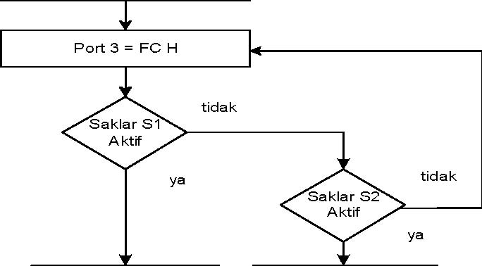
Flag1 = High "1" Flag1 = Low "0"
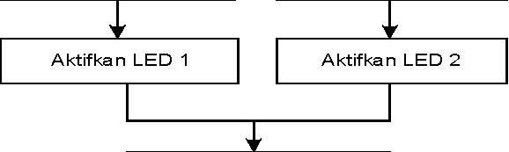
Timer Aktif
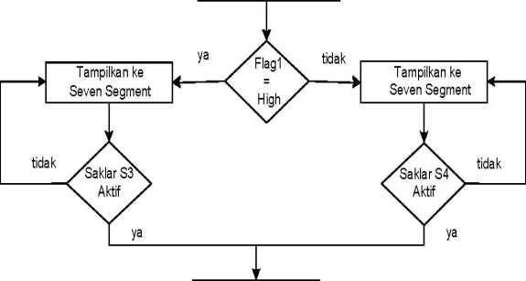
Timer Aktif

Tampilkan keSeven Segment
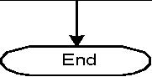

Gambar 3. Diagram Flow Chart dari sistem

Kemudian flag1 akan mendeteksi logika high atau low yang diaktifkan, jika flag1 sama dengan high maka saklar S3 yang dideteksi dan jika flag1 sama dengan low maka saklar S4 yang dideteksi. Untuk hasil cacahan setting timer 0 akan ditampilkan ke seven segment.
Untuk penekanan saklar S3 atau S4 akan menghentikan proses pencacahan pada setting timer 0 dan hasilnya akan di tampilkan pada seven segment yang berupa tiga digit angka desimal. Jika saklar S3 atau S4 tidak ditekan maka setting timer 0 akan terus mencacah hingga tampilan seven segment berupa angka desimal 999.
Hasil pengukuran berupa tiga digit desimal akan terus ditampilkan hingga terjadi penekanan terhadap saklar reset. Proses reset tidak dilakukan pada listing program tetapi reset dilakukan dengan memberi input berlogika high selama 2 siklus pada IC mikrokontroler pin 9. Setelah kondisi pin 9 kembali low, mikrokontroler akan mulai menjalankan program dari alamat 0000H. Selanjutnya akan dilakukan langkah-langkah pengujian.
- HASIL
Tujuan
Berdasarkan hasil Uji keseluruhan alat perlu dilakukan untuk dapat diamati apakah rangkaian pengukur kecepatan gerak reaksi manusia menggunakan mikrokontroler mampu bekerja dengan baik dan sesuai dengan harapan . sehingga hasil dari pengukuran ini dapat dipertanggung jawabkan.
Alat
Dalam penelitian ini alat yang digunakan dalam pengujian ini digunakan 1 alat utama, yaitu :
- Alat pengukur kecepatan gerak reaksi berfungsi mengukur kecepatan gerak reaksi atau respon pada manusia dengan batas kondisi reaksi, yaitu; sangat baik, baik (normal) atau buruk.
- Baterai 6V berfungsi untuk memberi catu daya pada alat pengukur kecepatan gerak reaksi manusia.
Langkah Pengukuran
Sebelum melakukan pengujian terlebih dahulu harus disiapkan beberapa hal berikut
- Siapkan alat pengukur kecepatan gerak reaksi dengan pemasangan baterai sebagai catu daya rangkaian sebesar 6V.
- Hidupkan saklar power untuk mengaktifkan rangkaian dengan kondisi LED1 dan LED2 dalam keadaan padam serta seven segment dalam keadaan 000.
- Lalu penguji siap untuk menekan saklar S1 atau S2. Jika S1 ditekan lampu LED1 akan menyala begitu pula jika S2 ditekan maka lampu LED2 akan menyala.
- Bersamaan lampu LED dinyalakan maka peserta yang diuji harus menekan saklar yang sama ( saklar S1=S3 dan S2=S4 ), maka tampilan akan terhenti pada suatu nilai yang menunjukkan nilai kecepatan gerak reaksi.
- Nilai hasil ukur gerak reaksi disebut sangat baik jika hasil cacahan berada pada nilai terkecil batas satu, dan disebut buruk jika tampilan menunjukkan angka 999 yang tercatat pada penampil.
Pengujian kecepatan gerak reaksi manusia diambil beberapa orang hal ini untuk melihat perbedaan dari tiap orang dalam hal ini (5 orang ) untuk melakukan pengujian, setiap orang melakukan tiga kali pengujian yang kemudian diambil rata-rata dari hasil uji tersebut. Nilai rata-rata akan dijadikan sebagai indikasi kondisi batas ( batas 1,2,3 ). Hasil pengujian tersebut ditampilkan dalam bentuk tabel yang berada dibawah ini. Kriteria yang berupa: sangat baik, normal/baik dan buruknya dari suatu respon gerak seorang manusia ditampilkan pada tabel 2. Pada tabel tersebut menunjukkan tabel nilai batasan waktu untuk kondisi reaksi gerak seseorang.
Tabel 1. Hasil pengujian kecepatan gerak reaksi manusia

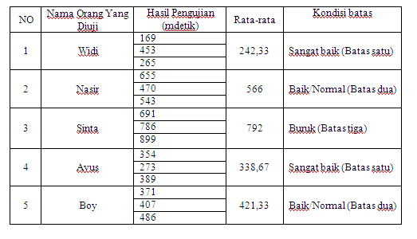
Dari tabel diatas kita dapat melihat data bahwa tersebut diatas dapat ditarik beberapa analisa, bahwa:
- Hasil pengukuran kecepatan gerak reaksi manusia mampu melakukan pengukuran kecepatan gerak reaksi dengan hasil baik pada penunjukkan 400 mdetik sampai dengan 650 mdetik.
- Hasil penunjukkan nilai maksimum 999 dipenampil tujuh segment pada saat peserta yang diuji menekan saklar memiliki pengukuran kecepatan gerak reaksi dalam kondisi buruk.

Tabel 2. Tabel penilaian batas kecepatan gerak reaksi manusia
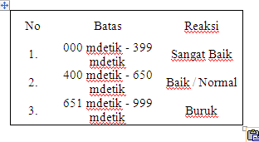

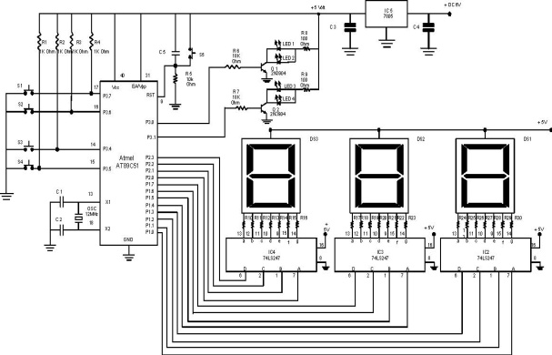

Gambar 4: Skema Rangkaian Lengkap

R10 s/d R30 =220 Ohm DS 1 s/d DS 3 = Common Katoda Seven AnodaI
C2,IC3,1C4 =74LS247C1,C2 = 33 pikoF C5 = 100 nanoF C3 = 100 mikroF/16V
C4 =1000 mikroF/16VLED1 dan LED2 sebagai LED1 (Merah)SKEMA RANGKAIAN LENGKAP LED3 dan LED4 sebagai LED2 (Hijau)

- SIMPULAN
Dari hasil pengujian yang telah penulis laukan terhadap alat Pengukuran kecepatan gerak reaksi manusia maka dapat dapat disimpulkan dari pembahasan dalam penelitian ini adalah:
- IC Mikrokontroler AT89C51 dapat diaplikasikan pada alat ukur kecepatan gerak reaksi manusia dengan memasang 4 saklar input aktif low, serta basis frekuensi osilator 12 MHz. Dengan menghasilkan keluaran hasil cacahan 8 bit pada port 1 (P1.0 sampai P1.7) dan 4 bit pada port 2 (P2.0 sampai P2.3) untuk menghasilkan 3 digit angka tampilan desimal.
- Ketika penekanan tombol reset (S5) akan memberikan logika tinggi selama 2 siklus bagi masukan RST mikrokontroler AT89C51 yang akan melakukan eksekusi program ke bagian awal (start).
- Dalam rangkaian transistor saklar akan berada pada kondisi saturasi saat keluaran mikrokontroler (port 3.0 dan port 3.1) berlogika tinggi (5 Volt) melalui resistor pembatas arus basis R6 dan R7 untuk menyalakan LED 1 dan LED 2.
- Rangkaian dekoder 74LS247 akan mengubah 4 bit angka biner menjadi tampilan desimal pada seven segment common anoda.
Pengukuran kecepatan gerak reaksi manusia mampu melakukan pengukuran kecepatan gerak reaksi dengan hasil baik pada penunjukkan 400 mdetik sampai dengan 650 mdetik.

DAFTAR RUJUKAN
Agfianto Eko Putra, Belajar Mikrokontroler AT89C51/52/55 (Teori dan Aplikasi), Cetakan Pertama, Gava Media.
Albert Paul Malvino, Aproksimasi Rangkaian Semikonduktor, Barmawi – Tjia, Erlangga, Jakarta 2003.
Mike Tooley, Rangkaian Elektronik (Prinsip dan Aplikasi), Erlangga, Jakarta 2003.
Paulus Andi Nalwan, Panduan Praktis Teknik Antarmuka Dan Pemrograman (Mikrokontroler AT89C51), Elex Media Komputindo 2003.
Roger L. Tokheim, Elektronika Digital, Erlangga, Edisi II 1995.
Moh. Ibnu Malik, Belajar Mikrokontroler, elek Media komputindo, Jakarta, 2003

CATATAN: PAK HALAMAN MASIH KURANG, TRUS SEMUA DAFTAR RUJUKAN TIDAK DIRUJUK DALAM TULISAN.

